1.
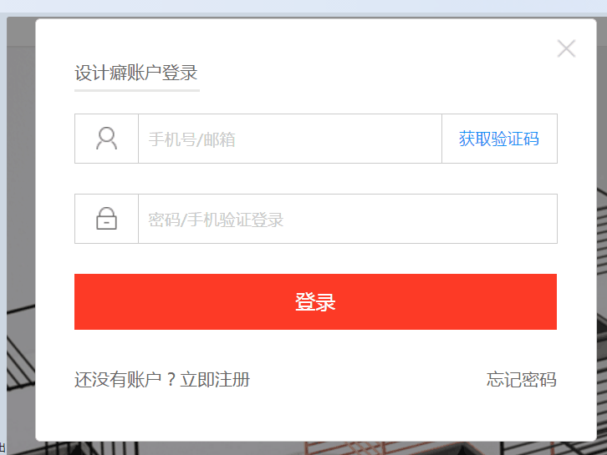

这个data-open就绑定了这个请求
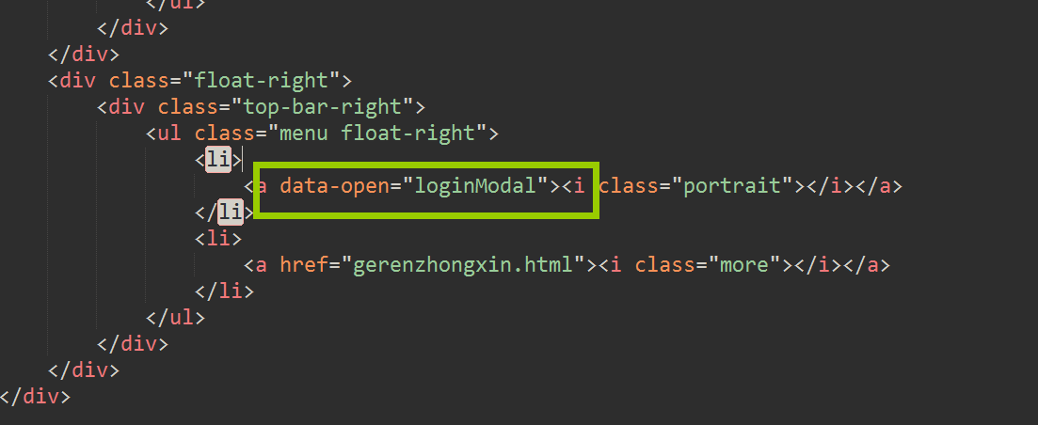

- 个人中心

block部分是可以替代的

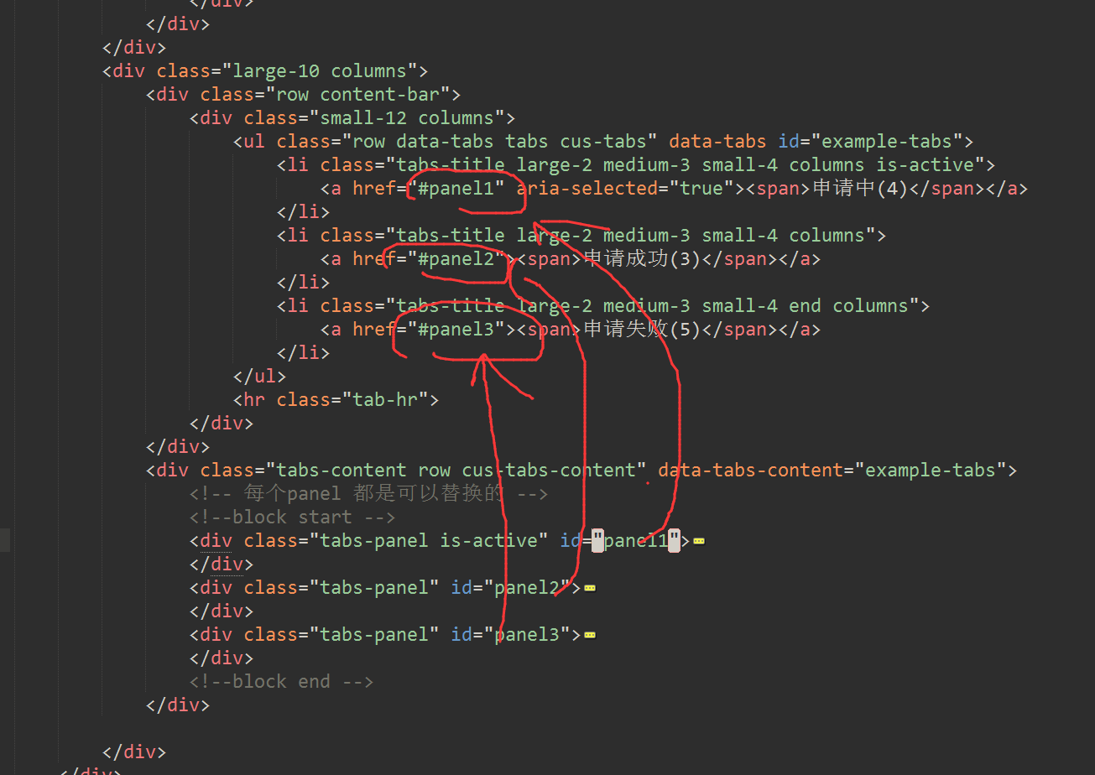
相互对应

3.

跳到这个页面的时候，如果是手机大小，这个就应该是一个 竖排的导航，但是
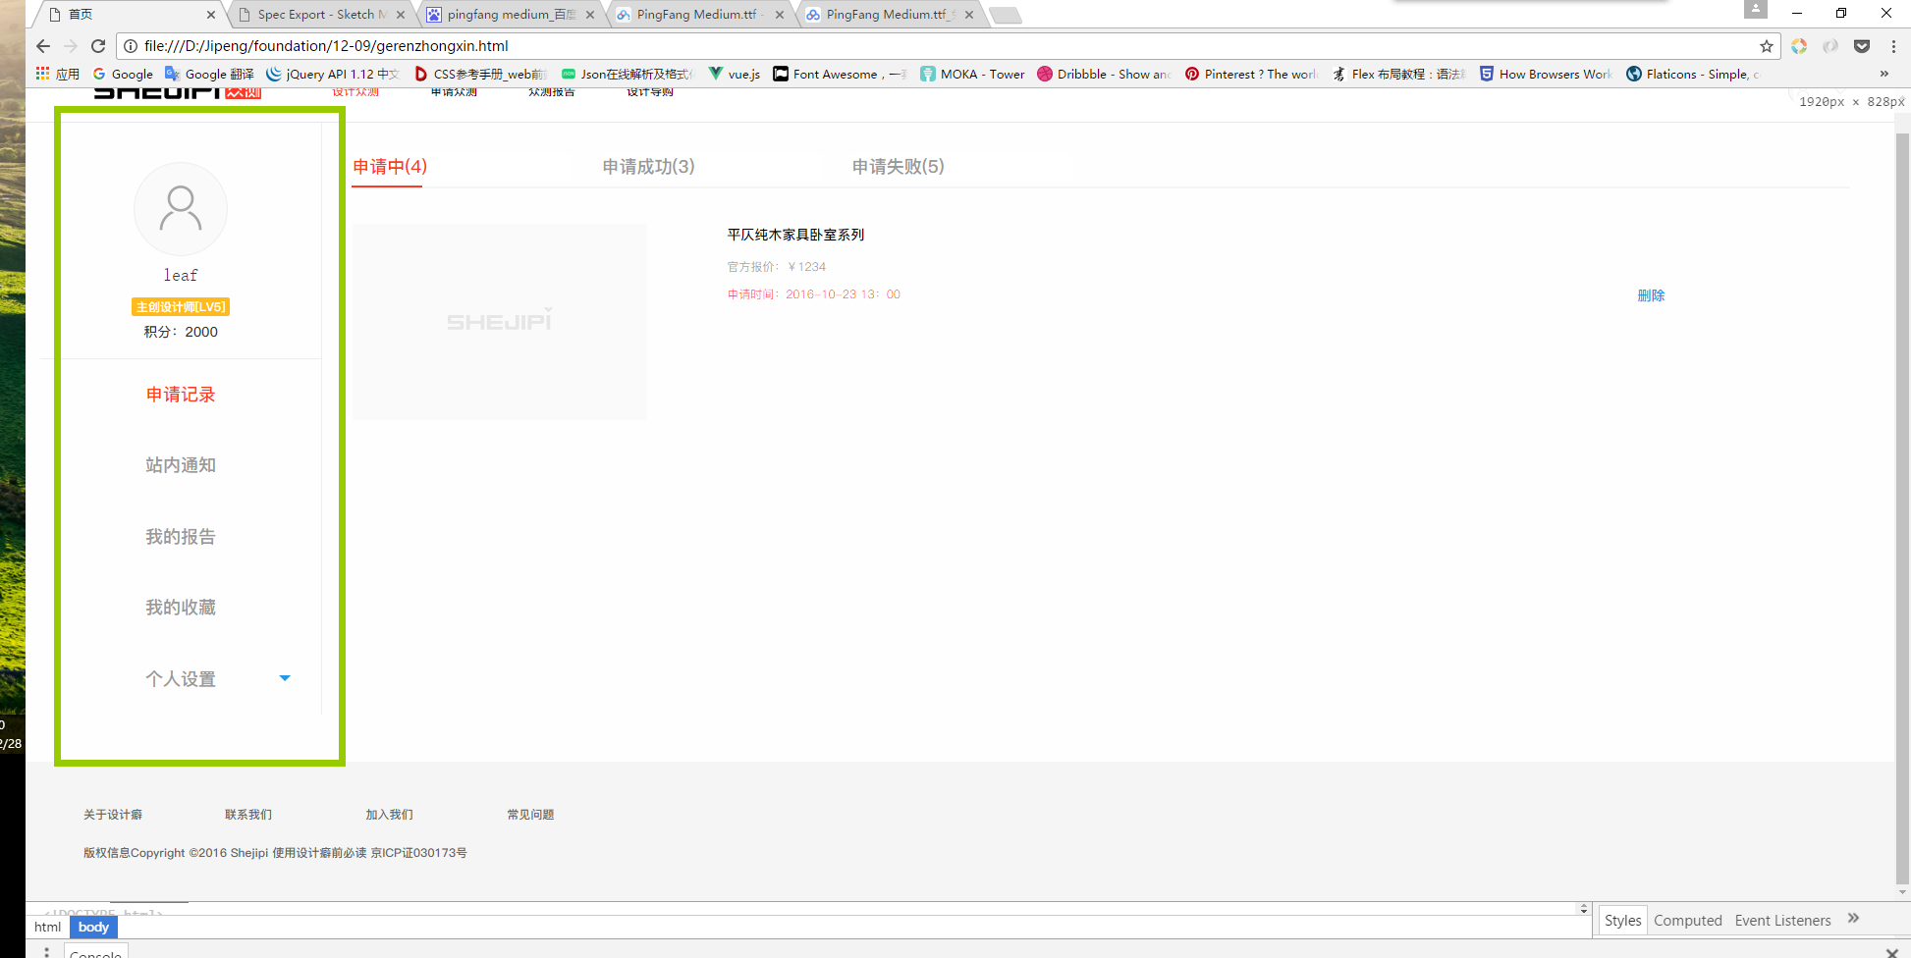

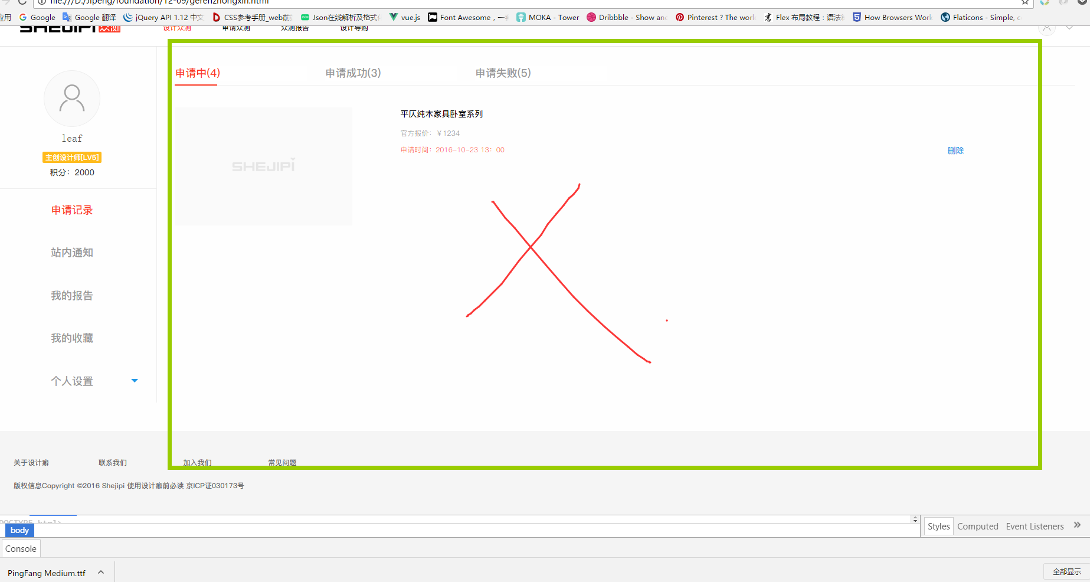

左侧现实的情况下 这个页面的右侧就不显示了。

这样导致个人中心页面 一开始进来就应该只有一个列表
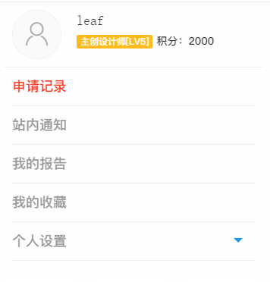

而右边的部分怎么显示呢？还有每个跳转都需要点一下？

